**UNIVERSIDAD AUTÓNOMA DE BAJA CALIFORNIA**

Facultad de ingeniería



LICENCIADO EN SISTEMAS COMPUTACIONALES

TEMAS SELECTOS DE SISTEMAS COMPUTACIONALES

**“PRÁCTICA 7”**

CATEDRÁTICO:

MÓNICA CRISTINA LAM MORA

ALUMNA:   
NAVARRETE MUÑOZ ALEJANDRA

1169416

MEXICALI, BAJA CALIFORNIA, A 17 DE MARZO DE 2021

**Práctica 7**

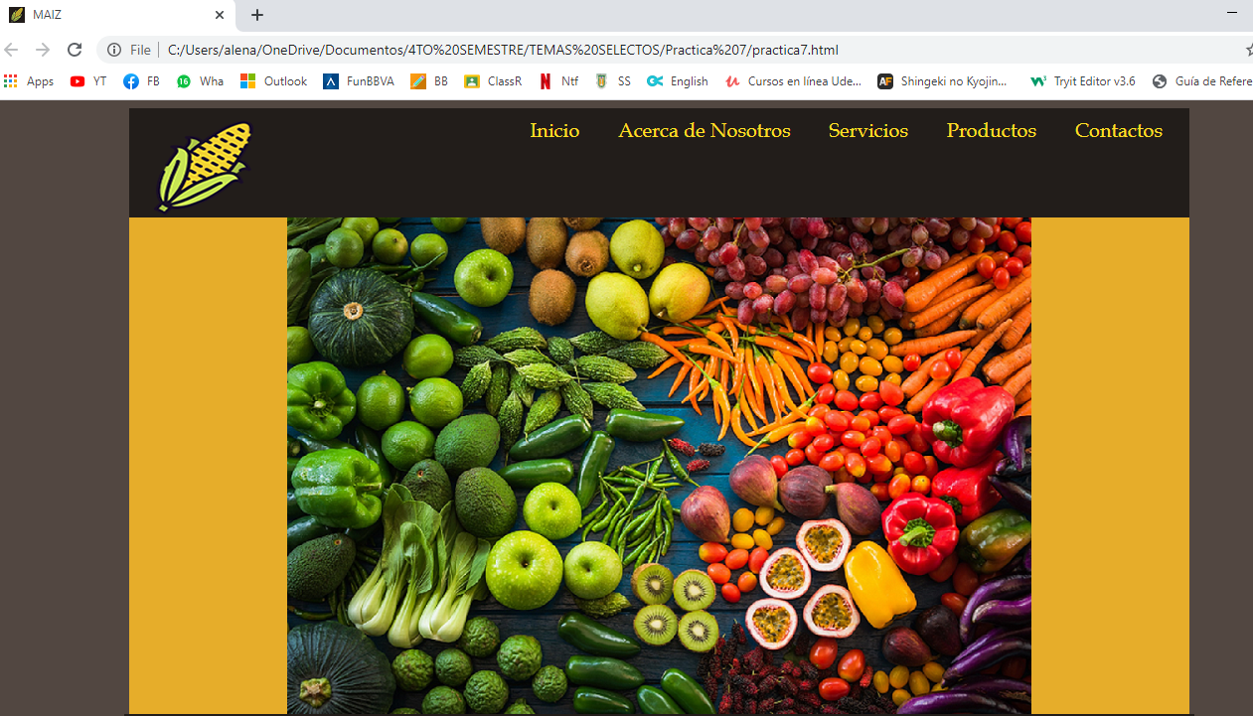 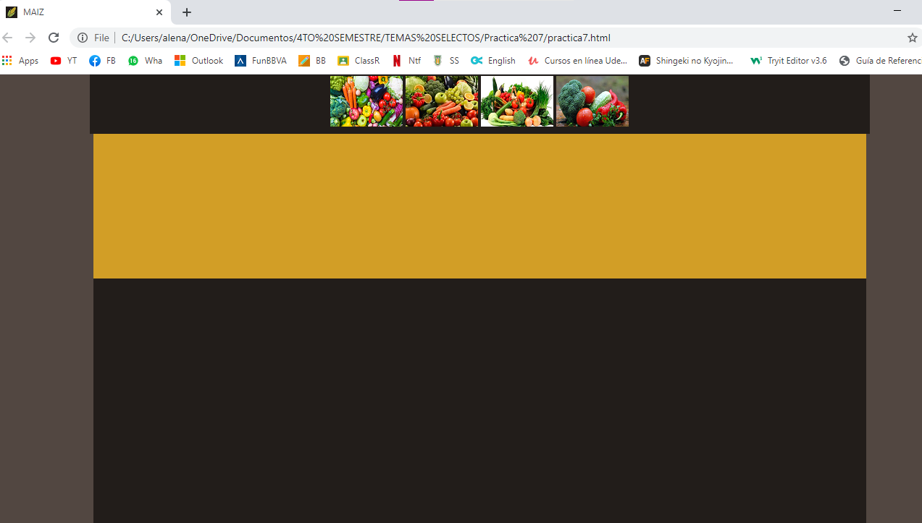

**Practica7.html**

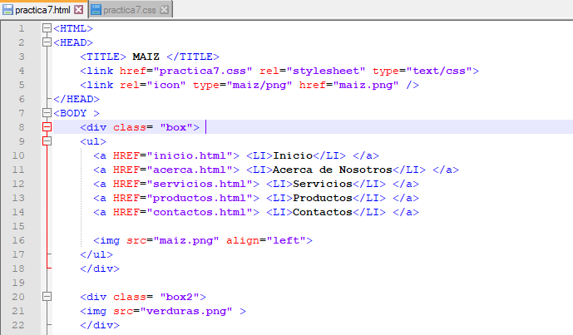  
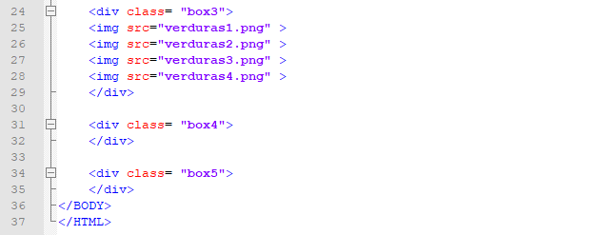

**Practica7.css**

